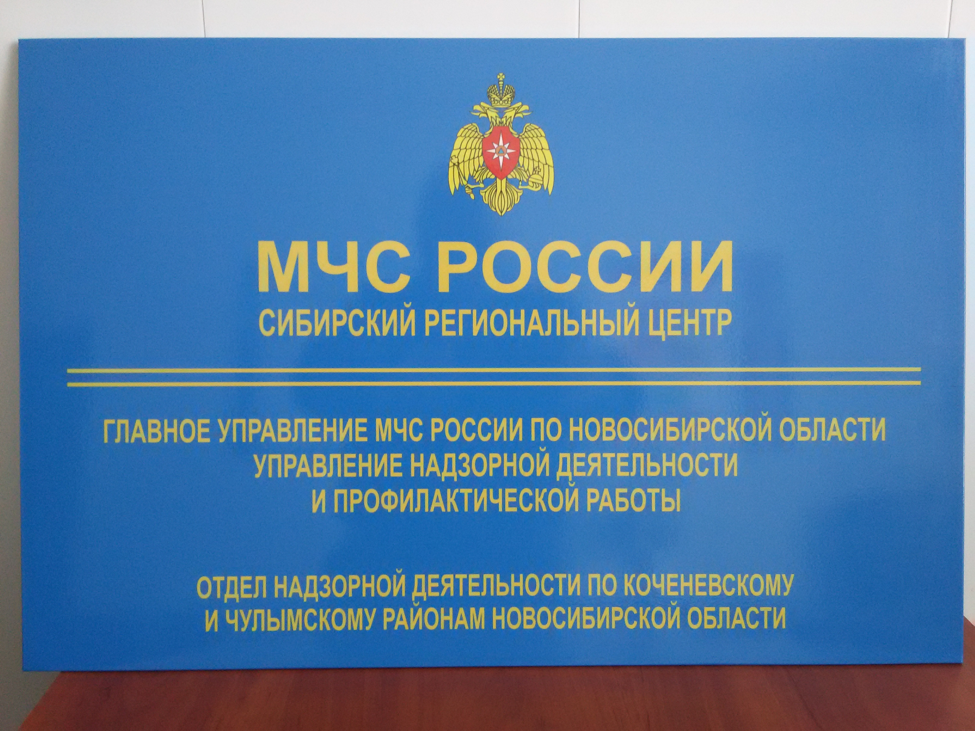

Сводка пожаров за неделю с 22.06.2015 г. по 28.06.2015 г.

За прошедшую неделю на территории Коченевского района Новосибирской области произошло два пожара:
25.06.2015 г. произошел пожар в садовом домике и надворных постройках на территории садового участка расположенного в садовом общество «Березка». Жертв и пострадавших нет. В результате пожара повреждены садовый дом и надворные постройки на общей площади 92 кв.м. Причина пожара устанавливается.
25.06.2015 г. произошел пожар в надворных постройках расположенных на территории индивидуального жилого дома в с.Поваренка по ул. Большая. Жертв и пострадавших нет. В результате пожара повреждены надворные постройки на общей площади 8 кв.м. Причина пожара – короткое замыкание.

ПОЖАР – ЭТО НЕКОНТРОЛИРУЕМОЕ ГОРЕНИЕ ПРИЧИНЯЮЩЕЕ ВРЕД ЖИЗНИ И ЗДОРОВЬЮ ЧЕЛОВЕКА, А ТАКЖЕ ИМУЩЕСТВЕННЫЙ ВРЕД.
ГРАЖДАНЕ БЕРЕГИТЕ СВОИ И ЧУЖИЕ ЖИЗНИ, СОБЛЮДАЙТЕ ТРЕБОВАНИЯ ПОЖАРНОЙ БЕЗОПАСНОСТИ!

Информация предоставлена отделом надзорной деятельности по Коченевскому и Чулымскому районам Новосибирской области.

